2019年7月结算进度

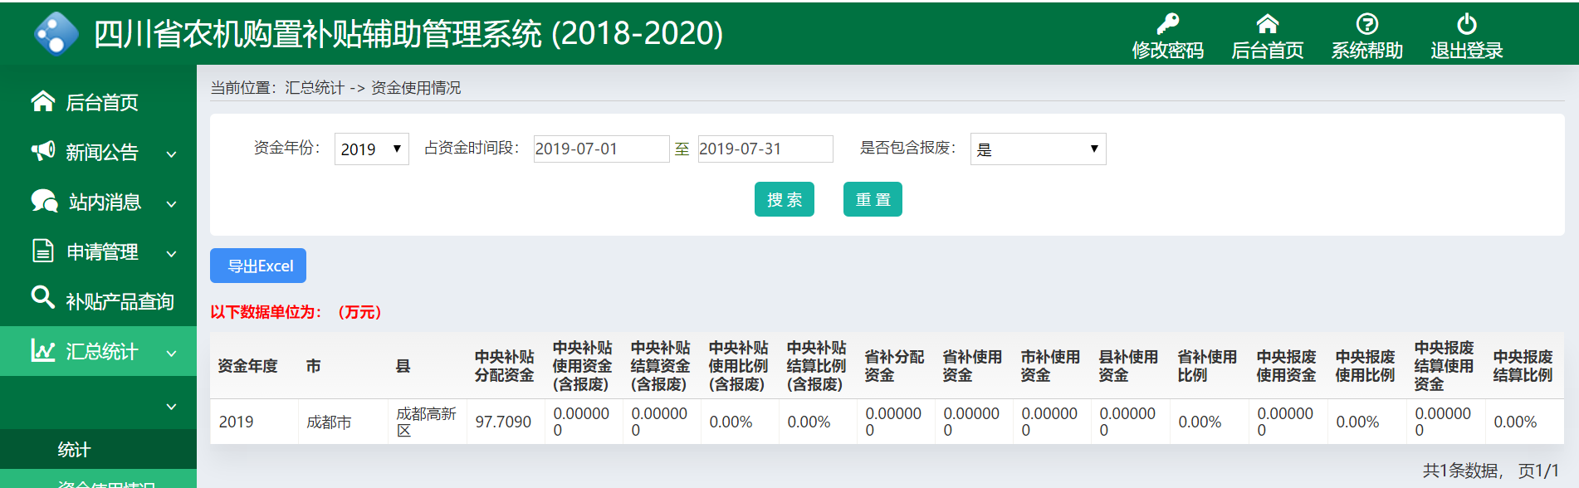

2019年8月结算进度

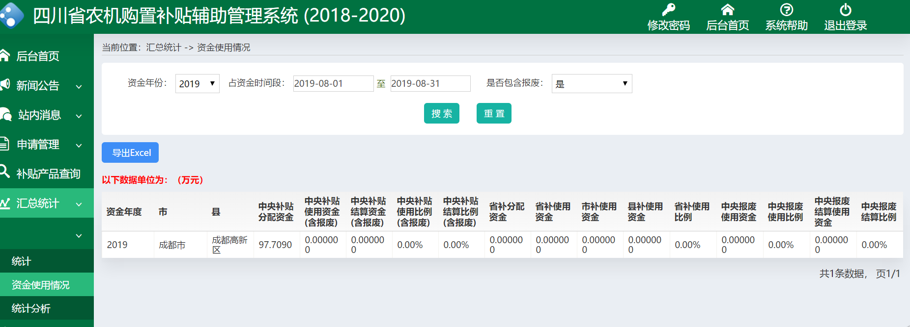

2019年9月结算进度

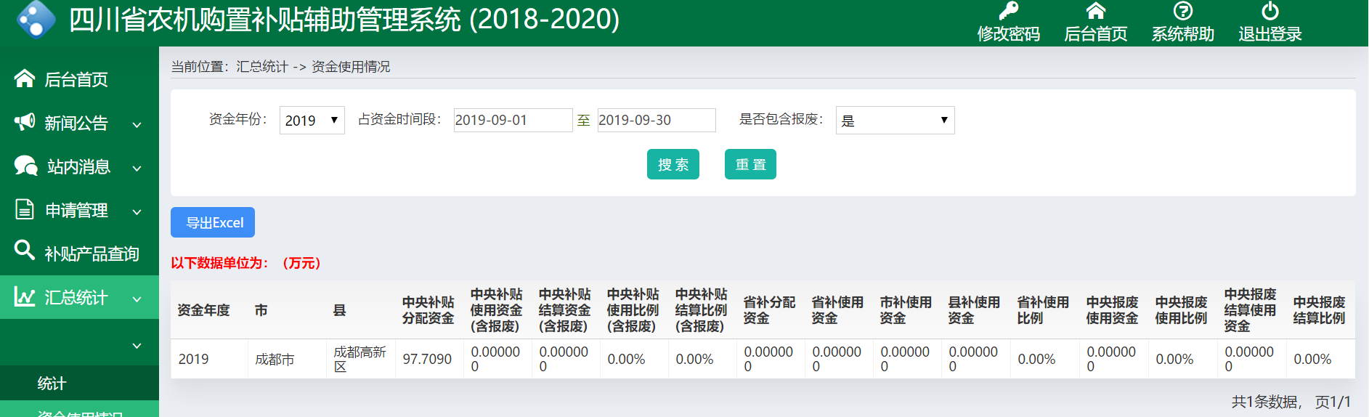

2019年10月结算进度

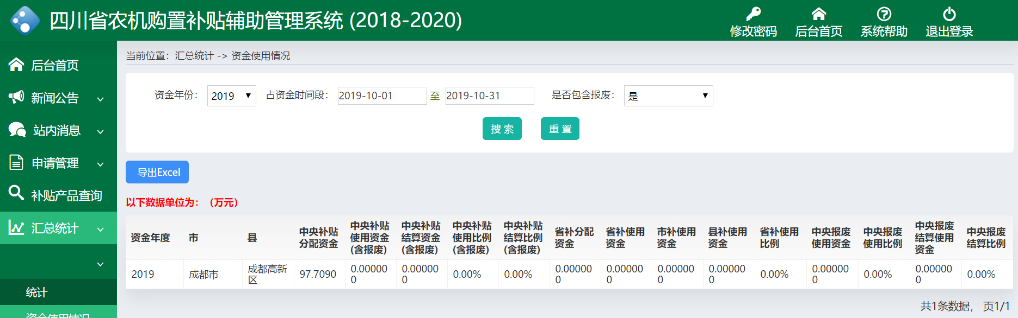

2019年11月结算进度

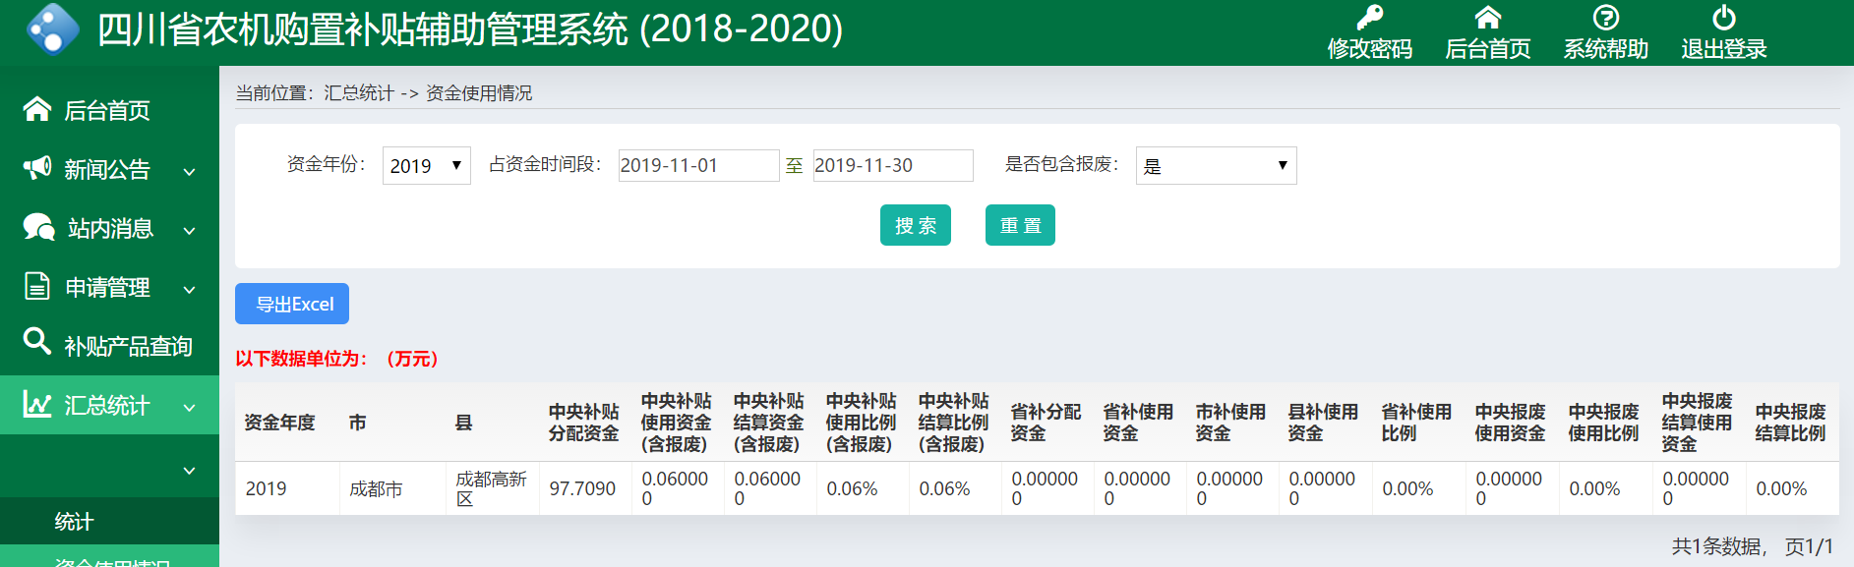

2019年12月结算进度

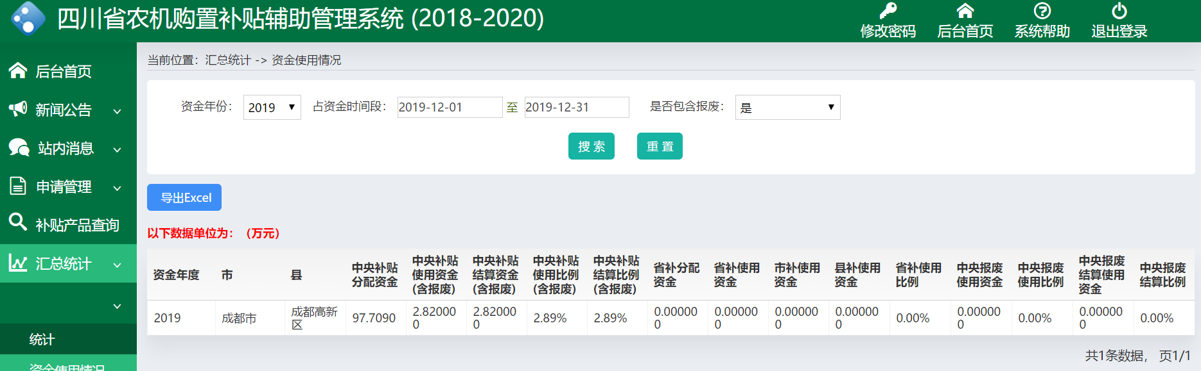

2020年1月结算进度

